Тесты
диагностики творческого мышления обучающихся
Изостудии «Модерн»

Пакет № I. Изучение гибкости построения графического образа (Е.П.Торренс; 5-9 лет).
Каждому ребенку дают стандартный лист бумаги формата А4 с нарисованными двумя рядами одинаковых контурных изображений (по 8 штук в ряду). Это могут быть капли, круги, зигзаги (рис.1).

Инструкция ребенку. «Используя нарисованные изображения, постарайся придумать и изобразить как можно больше различных предметов и вещей. Можно дорисовать к фигуркам любые детали и объединить их в один рисунок...»
Дается время 15—20 мин. Количество идей (тем) зависит от способностей ребенка.
Уровень развития способностей | 6 лет | 8 лет | 10 лет
Высокий | 5 и более | 8 и более | 9 и более тем
Средний | 3-4 | 6-7 | 6-8
Низкий | 1-2 | 1-5 | 1-5

Рис.1

Пакет № 2. На стандартном листе бумаги формата А4 нарисованы круги в два ряда по 3 штуки в каждом (рис.2).
Ребенку предлагается дополнить круги разными деталями или объединить их в один рисунок. Время выполнения задания индивидуально для каждого ребенка.
У тех детей, которые смогли объединить два или три круга в один рисунок, высокий уровень креативности. Учитываются необычность и оригинальность трактовки кругов. Посредственными рисунками являются изображения рожиц, солнышка, снеговика, а также изображений только внутри круга.

(
рис.
2)

Пакет № 3. Содержимым данного пакета (рис.3) являются фотографии или ксерокопии примерно одного размера с изображением чего-либо необычного, что трудно охарактеризовать с первого взгляда. Копилка экспертного материала собирается в течение всей деятельности педагога. Это могут быть изображения неожиданных ракурсов обычных вещей, сильно увеличенное или микроскопическое изображение, часть предмета и т.п.
Необходимые требования. Каждый ребенок работает индивидуально с педагогом, а педагог все время фиксирует (протоколирует) сказанное ребенком. Испытуемому предлагается одна картинка, и его просят: 1) сказать, что изображено на картинке 2) задать любые вопросы.
За одну встречу используем 3—5 картинок. Благодарим и хвалим ребенка за работу, а далее интерпретируем результат.

Творчески мыслящий ребенок:

- предлагает несколько версий изображенного на картинке;
-ставит вопрос, непосредственно по рисунку;
-задает вопросы относительно деталей или всего рисунка в целом, в том числе аналитические и вопросы-гипотезы;
-выстраивает предположения по рисунку; - сочиняет оригинальную, необычную историю;
- быстро выполняет задания.

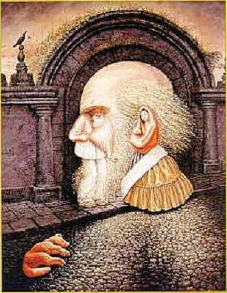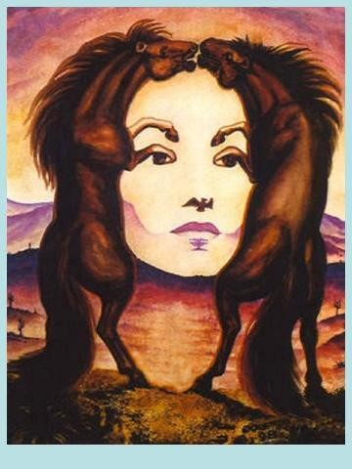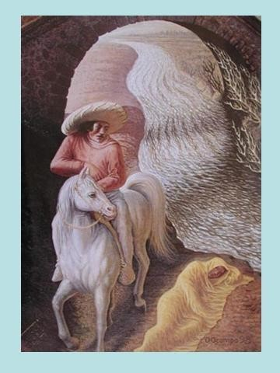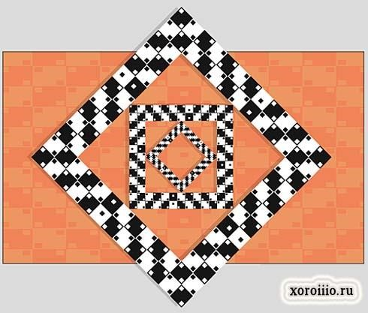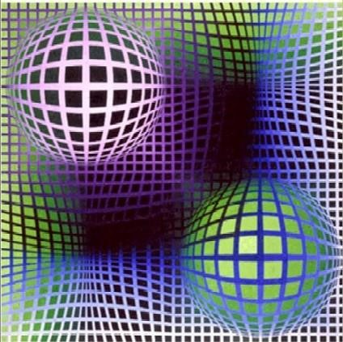
3)
рис.
(

По результатам отслеживания уровня креативности деятельности, а также диагностики творческого мышления педагог проектирует, внося необходимые изменения, дальнейший процесс взаимодействия с ребенком.
Подводя итоги наблюдений за процессом работы ребенка, результатом выполнения заданий на креативность, и анализируя анкеты и опросники для родителей, педагог четко выделяет группу одаренных детей и проектирует для них творческо-образовательный индивидуальный маршрут.
Результаты диагностического отслеживания педагог обязательно доводит до сведения родителей и предлагает дальнейший путь развития и обучения каждого ребенка.
Диагностика позволяет учитывать индивидуальные особенности детей во всех формах и методах и выстраивать на их основе дифференцированное обучение. Таким образом, индивидуальный маршрут ребенка создает условия для самовыражения учащихся при обязательном достижении поставленных целей.

Таб. 1 Карта личностного психического и творческого развития ребенка. Рекомендации по выбору индивидуального творческо-образовательного маршрута

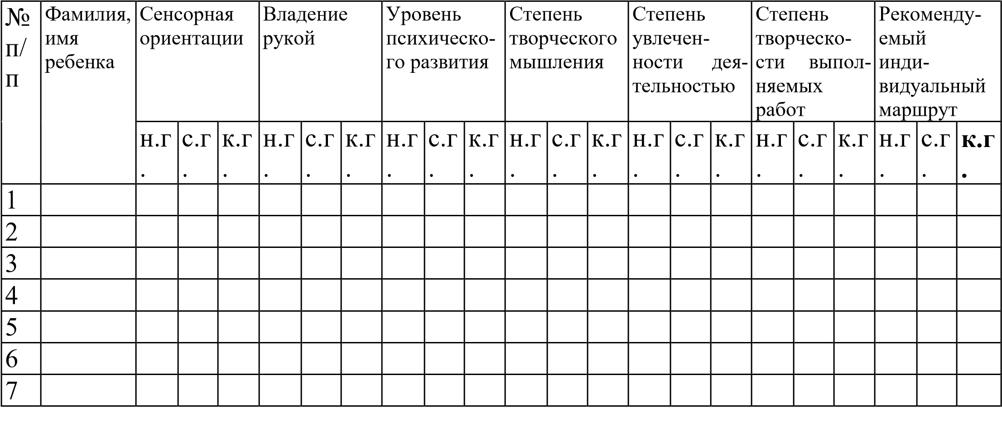

Условные обозначения: н.г. — начало года; с.г. — середина года; к.г. — конец года.
Принятые сокращения
Сенсорная ориентация: В — визуалист, К — кинестетик. А — аудиалист.
Владение рукой: Л — левая, П — правая, А — амбидекстр (обе руки).
Уровень психического развития: Н — низкий, С — средний, В — высокий.
Степень творческого мышления: Н — низкая, С — средняя, В — высокая.
Степень увлеченности деятельностью: Н — низкая, С — средняя, В — высокая.
Степень творческости выполняемых работ: Н — низкая, С — средняя, В — высокая.
Рекомендуемый индивидуальный маршрут: I — дети особой заботы; II — дети с нормой в развитии и хорошими способностями; III — одаренные дети.

Критерии оценки творчества детей и подростков
Критерии оценки:
1. Оценка детской картины (возраст от 6 до 11 лет).
-работа скомпонована так, что взгляд зрителя не уходит с нее, но возвращается к главному в ней;
- массы изображаемого гармонизованы и взяты по величине такими, что работа не смотрится фрагментом, этюдом;
- цветовые пятна завязаны друг с другом, привлекают внимание и создают гармонию внутри зрителя;
- декоративность или колорит живописной картины едины и не путаются по стилю;
- присутствует самобытность, своеобразие автора;
- ребенок не подражает мультфильму или иному стилю, навязанному взрослыми;
- картина имеет два или три измерения (с передачей пространства, объема);
- целостность в передаче настроения, чувственность изображения, юный художник как бы находиться в среде, которую передает, хорошо знает то, что изображает, любит;
- картина выполняется любыми доступными красками (гуашь, акрил и т.д.), рисунок выполняется любым графическим материалом (фломастер, тушь и т.д.).
2. Картины-композиции учеников студии (возраст от 12 до 17 лет).
- просматривать следует не только оконченную работу, но и эскиз, который, возможно, даст основание увидеть в ученике две его ипостаси: эмоциональную и рациональную. Общее настроение эскиза картина должна сохранить;
- жанр картины хорошо читается (пейзаж отличается от портрета на фоне пейзажа);
- изображаемое не должно потерять авторские черты и полностью перейти в подражание педагогу или другому художнику, если работа претендует на авторскую картину;
- работы подростков-художников несут в себе черты возраста, используют полученные знания (тон, объем, перспектива прямая и обратная, пространство, цветоведение);
- оценивается умение выбрать формат для станковой, декоративной, монументальной и т. д. работы, вплоть до знания золотого сечения;
- картина должна отличаться от иллюстрации, если она названа картиной. Организация выставок картин подростков-художников должна учитывать следующее:
- на выставки не должны проникать кич, безвкусица, подмена цвета грязью или яркая, несгармонированная пестрота и дробность (за исключением учебных выставок);
- возможно формирование выставок по темам, заданным за 2-6 месяцев до выставки. Темы могут быть современными, историческими, философскими;
- работы должны подписываться автором по всем правилам выставочной деятельности будущего художника (автор, год рождения, год выполнения работы, название, техника исполнения);
- все организации, выставляющие детские работы, обязаны сохранять их по всем правилам музейного хранения, нести за них ответственность, а также соблюдать авторские права ребенка, подростка.

Опросник для родителей
(на выявление речевых, конструктивных или пространственных наклонностей)

- Когда начал говорить? (Первые слова. Начал говорить так же, как все, или нет?)
- Легко ли заучивает стихи? (Любит ли сказки? Какие? Больше рассказывает сам или с удовольствием слушает? Речевая память.)
- С какими вопросами любит «приставать»? (Что просит? Его интересы.)
- Переучивали ли на другую руку? Если да, то какие были трудности. (Необычное поведение и т.д.) Как это проявлялось?
- В какие игры любит играть? (С конструкторами, в подвижные, сюжетно-ролевые.) В какие игры играет лучше, вовлекает друзей? Любит ли играть один: хочет ли, чтобы ему помогали взрослые во время игры? Любит ли, чтобы наблюдали за ним во время игры? Долго ли занимается одной и той же игрой?
- В подвижных играх так же ловок и быстр, как другие дети?
- Рисует ли дома сам? (Как происходит процесс рисования? Много ли делает рисунков? Доводит ли начатый рисунок до конца. (Сразу или через какой-то промежуток времени.) Подолгу ли сидит за работой? Увлечен ли процессом рисования?
- На что обычно жалуются учителя или воспитатели? (Поведение:
обидчивый, гневливый, настойчивый, хочет, чтобы постоянно хвалили.) Пугается ли трудных заданий?

